**BITÁCORA 5 DE CIENCIAS**

|  |  |  |  |
| --- | --- | --- | --- |
| **ASIGNATURA** | Ciencias (Biología, Química y Física) | **NIVEL** | 2º medio |
| **NOMBRE DE ESTUDIANTE** |  | **CURSO** |  |

**PRIMERA SEMANA: BIOLOGÍA Y QUÍMICA**

|  |  |  |  |
| --- | --- | --- | --- |
| **Desde el día** | **Lunes 16 Noviembre** | **Hasta el día** | **Viernes 20 Noviembre** |
| **Objetivo de Aprendizaje**  **Priorizado** | **Biología:**  **OA 6**: Investigar y argumentar, basándose en evidencias, que el material genético se transmite de generación en generación en organismos como plantas y animales, considerando:  •La comparación de la mitosis y la meiosis.  •Las causas y consecuencias de anomalías y pérdida de control de la división celular (tumor, cáncer, trisomía, entre otros).  **Química:**  **OA 15**: Explicar, por medio de modelos y la experimentación, las propiedades de las soluciones en ejemplos cercanos, considerando: -El estado físico (sólido, líquido y gaseoso). -Sus componentes (soluto y solvente). -La cantidad de soluto disuelto (concentración)  **OA 17:** Crear modelos del carbono y explicar sus propiedades como base para la formación de moléculas útiles para los seres vivos (biomoléculas presentes en la célula) y el entorno (hidrocarburos como petróleo y sus derivados) | | |
| **Indicadores de Evaluación** | **Biología:**   * Las estudiantes comprenden la composición y estructura química del ADN, reconociendo a esta molécula como la responsable de transmitir la información genética * Las estudiantes conocen etapas del ciclo celular identificando etapas de la mitosis, además comprenden las causas en el origen del cáncer.   **Química:**   * Caracterizan los componentes de la solución como soluto y solvente mediante ejemplos del entorno y la vida cotidiana, considerando los cambios en la propiedad de la solución por influencia del soluto. * Establecen cantidad de soluto en la solución mediante cálculos de concentración en solución y en diluciones. * Evalúan diversos problemas estequiométricos de reacciones en solución. * Nombran la cadena principal y las ramificaciones en un compuesto orgánico mediante uso de nomenclatura IUPAC. | | |
| **Contenidos** | **Biología:**  ADN, ciclo celular y cáncer  **Química:**  Soluciones Químicas y Química Orgánica. | | |

Recuerde que puede escribir sus dudas a [***glabbe@incoblascanas.cl***](mailto:glabbe@incoblascanas.cl) ***(biología),*** [***tgutierrez@incoblascanas.cl***](mailto:tgutierrez@incoblascanas.cl) ***(química) y*** [***clopez@incoblascanas.cl (Física)***](mailto:clopez@incoblascanas.cl%20(Física))

**BIOLOGÍA**

**Material genético**

Ya sabes que nuestras células contienen la molécula que se llama ADN, la cual es muy importante ya que, contiene la información genética (genes que han sido heredado de nuestros progenitores) para que se puedan activar y expresar esa información, permitiendo de esta manera que ocurran las diversas funciones vitales que nos permiten subsistir.

El ADN esta formado por unas pequeñas estructuras moleculares llamadas nucleótidos. Cada nucleótido está formado por bases nitrogenadas, azúcar pentosa y grupo fosfato.

**Base nitrogenada:** Se llaman así debido a la presencia de nitrógeno en su estructura molecular. Existen cuatro tipos: adenina ( A), la guanina (G), citosina (C) , la timina (T) en el caso del ARN la timina es reemplazada por el uracilo (U).

**Azúcar pentosa:** En el caso del ADN la pentosa presente se llama desoxirribosa, y en el ARN la pentosa se llama ribosa.

**Grupo fosfato:** Es un grupo químico formado principalmente por fósforo y oxígeno, de ahí su nombre.

En 1953, James Watson y Francis Crick construyeron el modelo de estructura del ADN , donde representa esta molécula como una doble hélice formada por dos cadenas de nucleótidos unidas. Donde las adeninas de una cadena sólo se pueden unir con timinas de la otra cadena (AT), las guaninas sólo se pueden unir a las citosinas de la otra cadena (CG), y viceversa en ambos casos. El apareamiento entre ambas cadenas se mantiene estable por unos enlaces químicos llamados puentes de hidrógeno. Las dos cadenas apareadas corren en direcciones opuestas (son antiparalelas).

Modelo de Watson y Crick:

Durante la división celular el ADN se desenrolla y rompe las uniones de los pares de bases permitiendo a las hebras separarse. Cada hebra dirige la síntesis (producción) de una nueva hebra complementaria con nucleótidos libres que coinciden con sus bases complementarias de cada hebra; de esta manera se duplica el ADN (proceso que ocurre en la etapa S de la interfase y que es necesario para que finalmente se obtengan células con el mismo ADN y la misma cantidad). Cada célula hija recibe una hebra vieja y una hebra nueva.

Un gen es un segmento de ADN o una secuencia específica de nucleótidos, los cuales llevan la información requerida para la construcción que proveerán de los componentes estructurales a las células y tejidos como también a las enzimas (proteínas) para una esencial reacción bioquímica.

Al momento en que la célula se prepara para la división (MITOSIS) el ADN se enrolla, se compacta de tal manera que forma unas estructuras llamadas cromosomas.

**Los cromosomas** son portadores de la información transmitiendo los caracteres hereditarios de una célula a otra, se encuentran formadas de ADN y de unas proteínas llamadas histonas. Cada especie tiene un número determinado de cromosomas, por ejemplo, el ser humano presenta 46 cromosomas en cada una de sus células (excepto en las células sexuales que contienen 23 cromosomas), el maíz contiene 20 cromosomas, la mosca Drosophila tiene 8 cromosomas, etc. Cada cromosoma puede tener cientos de miles de genes, el ser humano contiene 19.000 genes aprox.

**Ciclo celular**

El ciclo de una célula es análogo al de un ser vivo, “nace” mediante la división de una célula progenitora, crece y se reproduce. Todo este proceso es lo que constituye un ciclo celular completo. La duración y las características del ciclo celular son variables y dependen del tipo de célula y de las circunstancias en que se desarrolla. En el **ciclo celular** pueden distinguirse dos fases fundamentales: la **interfase** (G1, S, G2) y la **división celular** (mitosis (células somáticas )y meiosis (células sexuales)).

**Interfase**: Es el período de reposo reproductivo del ciclo celular donde las células producen diversas sustancias. La interfase puede ser dividida en 3 etapas: G1, S, y G2. Es la etapa que implica un mayor tiempo de desarrollo comparada con la división celular. En la siguiente imagen se muestra la representación de un ciclo celular:

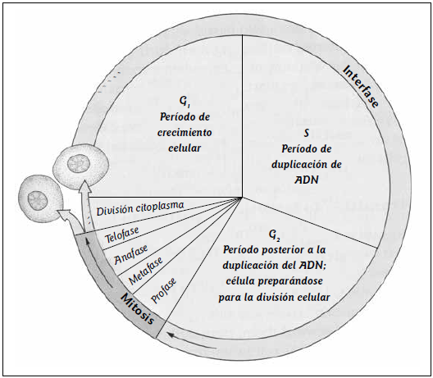

**Mitosis**

Es la división nuclear (división del núcleo) más citocinesis (división del citoplasma), donde a partir de una célula permite producir dos células hijas idénticas al finalizar esta etapa. La mitosis se puede dividir en 4 etapas:

|  |  |  |
| --- | --- | --- |
|  | Nombre de la etapa | Características generales |
|  | profase | 1.la envoltura nuclear comienza a desintegrarse  2. Se forman los cromosomas |
|  | metafase | 1.cromosomas duplicados alineados en el ecuador  2. huso mitótico o microtúbulos unidos al cinetocoro de cromosomas |
|  | anafase | 1.las cromátidas hermanas se separan a los polos de la célula  2. el huso mitótico esta unido al centrómero de los cromosomas |
|  | telofase | 1.Se forman dos envolturas nucleares  2. se forma la hendidura citoplasmática  3.Los cromosomas se descompactan formando la cromatina |

**La citodiéresis o citocinesis** Se evidencia por un surco que aparece en la membrana plasmática, ubicado en un plano ecuatorial. El surco se contrae hasta alcanzar un diámetro pequeño, estrangulando el citoplasma. Finalmente, las células hijas se separan.

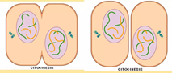

A continuación, ideas importantes sobre la mitosis:

1. Las células resultantes son 2 células semejantes a la célula madre.
2. El material genético tanto al inicio como al final del proceso se mantiene igual. Ejemplo, si una célula comienza el ciclo celular con 46 cromosomas, finalmente se obtendrán dos células cada una con 46 cromosomas.
3. Para organismos pluricelulares permite la reparación de tejido y el crecimiento.
4. Para organismos unicelulares eucarióticos, permite la reproducción, pero sin variabilidad genética.

**El control del ciclo celular**

Durante la división celular es necesario que cada etapa se pueda llevar a cabo y que la distribución del material genético sea igualitaria y equitativa, por lo que posee mecanismos de regulación denominados puntos de control. En ellos, se hace una “revisión” de las condiciones celulares, lo que detiene o activa procesos involucrados en la replicación(duplicación) del ADN, el crecimiento de la célula y su división. Existen puntos de control en G1,G2 y metafase.

El sistema de control interno del ciclo celular está basado principalmente en la acción de dos grupos de proteínas. El primer grupo corresponde a las **quinasas dependientes de ciclinas** (Cdk), y el segundo a las **ciclinas**.

**¿Qué es y cómo se produce el cáncer?**

En condiciones normales, las células crecen, se reproducen y mueren. Sin embargo, existen condiciones que pueden alterar el ciclo celular. Si una célula se divide rápidamente y sin control, provoca que las nuevas células se acumulen en el tejido formando masas de células denominadas tumores, lo que podría originar un cáncer.

¿cuál es el origen del cáncer?

En ocasiones el material genético experimenta alteraciones denominadas mutaciones. Si la mutación se produce a nivel de los genes que participan en la regulación del ciclo celular, es probable que se desarrolle un cáncer. Los genes involucrados se especifican a continuación.

* **Protooncogenes**

Codifican proteínas, como las Cdk y las ciclinas, que estimulan el crecimiento y la división celular. Estos genes, al experimentar mutaciones, se pueden transformar en oncogenes, lo que puede ocasionar el aumento de la síntesis de estas proteínas aumentando la división de algunas células.

* **Genes supresores de tumores**

Codifican proteínas que regulan negativamente el ciclo celular y se encargan de que la mitosis no continúe debido a que la replicación del ADN ha ocurrido en forma incorrecta. Si el daño en el ADN es severo, una proteína denominada **p53** induce a apoptosis. Cualquier mutación que disminuya la actividad normal de una proteína supresora de tumores puede contribuir a la aparición de cáncer.

*\*Apoptosis: muerte celular programada*

¿Cómo se podría desencadenar un cáncer?

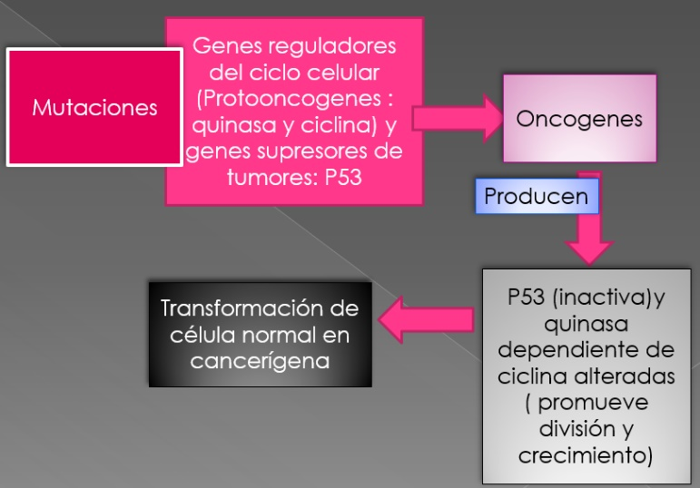

**Actividad Biología:**

1. A continuación, se muestra la secuencia de bases nitrogenadas de una hebra de ADN, considerando la complementariedad de las bases, completa la otra hebra de ADN

ATCCGTATATCCAGAGATTACA

**_________________________________ ?**

1. Escriba el nombre de la etapa de mitosis según corresponda en cada imagen, luego escriba el orden correcto de las etapas :

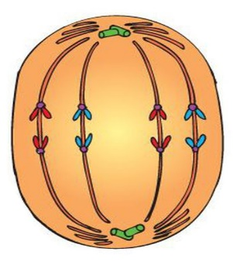**_______________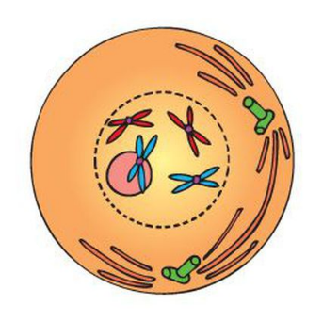_________________**

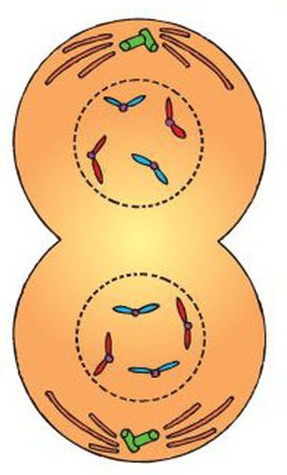**______________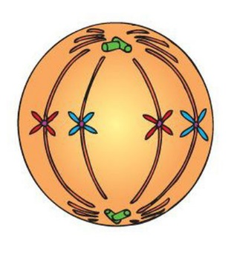 _________________**

**Orden correcto: ________________________________________________________**

1. Unas células han sido expuestas a radiación causando mutaciones en los genes supresores de tumores y en los protooncogenes ¿Qué consecuencias provocará tal situación?
2. Lea la siguiente noticia y responda las preguntas:

**Miércoles 07 octubre de 2020 | 08:17**

**Dos genetistas se quedan con el Nobel de Química por sus investigaciones sobre "tijeras moleculares"**

Las genetistas francesa Emmanuelle Charpentier y la estadounidense Jennifer Doudna, recibieron este miércoles el Premio Nobel de Química por sus investigaciones sobre las “tijeras moleculares”, un avance “revolucionario” para modificar los genes humanos y reescribir de alguna manera el ADN.

El galardón quiere recompensar “un método de edición de genes” que “contribuye a desarrollar nuevas terapias contra el cáncer y puede hacer realidad el sueño de curar enfermedades hereditarias”, subrayó el jurado en Estocolmo.

La francesa, de 51 años, y la estadounidense, de 56, se convierten así en la sexta y séptima mujer que ganan un Nobel de Química desde 1901.

En junio de 2012, las dos genetistas y su equipo describieron en la revista Science una nueva herramienta con la que se podía simplificar el genoma. El mecanismo se llama Crispr/Cas9 y es conocido como tijeras moleculares.

**Cortar el ADN**

Si la terapia genética consiste en introducir un gen normal en las células que tienen un gen con problemas, como si fuera un caballo de Troya, para que haga el trabajo del gen que no funciona, Crispr va más lejos: en lugar de añadir un gen, modifica el gen existente.

“La posibilidad de cortar el ADN donde se quiera ha revolucionado las ciencias moleculares. Solo la imaginación fija los límites del uso de esta herramienta”, dijo el jurado del premio.

Su uso es fácil, barato y permite a los científicos ‘cortar’ el ADN exactamente donde quieren, para por ejemplo corregir una mutación genética y curar una enfermedad rara. El descubrimiento es reciente pero ha sido citado desde hace algunos años como candidato al Nobel.

Sin embargo, la técnica aún no es infalible y tiene camino por recorrer. También hay que evitar usos no deseables como el caso de un científico chino que lo utilizó en embriones humanos durante una fecundación in vitro de la que nacieron gemelas. El científico quiso introducir en ellas una mutación de resistencia al VIH, pero provocó otras mutaciones por error cuyas secuelas en la salud de estas personas se desconoce.

Este logro también se ve envuelto en disputas de patentes en Estados Unidos entre las dos premiadas y el investigador estadounidense de origen chino Feng Zhang, lo que hizo pensar a algunos que la recompensa no llegaría por ahora.

Uno de los descubrimientos de la década

Emmanuelle Charpentier y Jennifer Doudna adelantaron ese martes a un numeroso grupo de premiados a los que este prestigioso galardón les llegó pasados los 70 años y a otros que lo recibieron a título póstumo.

Las dos genetistas han sido galardonadas además con varias distinciones por este descubrimento: el Breakthrough Prize (2015), el Princesa de Asturias en España (2015) o el premio Kavli de las nanociencias en Noruega (2018).

Para William Kaelin, que ganó el Nobel de Medicina el año pasado, este descubrimiento genético es uno de los más grandes de la década.

En 2019, el Nobel de Química fue para un trío: el estadounidense John Goodenough -de entonces 97 años-, el británico Stanley Whittingham y el japonés Akira Yoshino por la invención de las baterías de iones de litio, presentes en muchas tecnologías.

Solo cinco mujeres habían ganado el Nobel de Química desde 1901, frente a 183 hombres: Marie Curie (1911), su hija Irène Joliot-Curie (1935), Dorothy Crowfoot Hodgkin (1964), Ada Yonath (2009) y Frances Arnold (2018).

La temporada de los Nobel 2020 se abrió el lunes con la consagración de los estadounidenses Harvey Alter y Charles Rice, junto con el británico Michael Houghton, por su papel en el descubrimiento del virus que causa la hepatitis C.

El martes, el Nobel de Física fue para el británico Roger Penrose, el alemán Reinhard Genzel y la estadounidense Andrea Ghez, tres pioneros en la investigación espacial sobre los “agujeros negros”.

La Academia Sueca anunciará el jueves el premio de Literatura, el más esperado junto con el de la Paz, que se dará a conocer el viernes en Oslo.

Los críticos consultados por la AFP mencionaron una quincena de nombres que suenan con fuerza para el Nobel de Literatura, con perfiles que van desde la estadounidense-caribeña Jamaica Kincaid al albanés Ismail Kadaré pasando por la canadiense Anne Carson o el francés Michel Houellebecq.

En cuanto al de la Paz, los expertos se inclinan por la libertad de prensa o por Greta Thunberg y los jóvenes que luchan por el clima.

El de Economía, la única recompensa no prevista en el testamento del inventor sueco, cerrará la temporada el próximo lunes.

**Preguntas:**

1. ¿Cuál es la importancia de los descubrimientos científicos?
2. ¿Qué enfermedad te gustaría erradicar completamente? ¿Por qué? Si fueras científica ¿Cómo lo harías?

**QUÍMICA**

**SOLUCIONES**

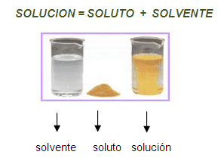

Los componentes de una solución son soluto y solvente.

Soluto es aquel componente que se encuentra en menor cantidad y es el que se disuelve.  El soluto puede ser sólido, líquido o gas, como ocurre en las bebidas gaseosas, donde el dióxido de carbono se utiliza como gasificante de las bebidas. El azúcar se puede utilizar como un soluto disuelto en líquidos (agua).

Solvente es aquel componente que se encuentra en mayor cantidad y es el medio que disuelve al soluto.  El solvente es aquella fase en que se encuentra la solución. Aunque un solvente puede ser un gas, líquido o sólido, el solvente más común es el agua.

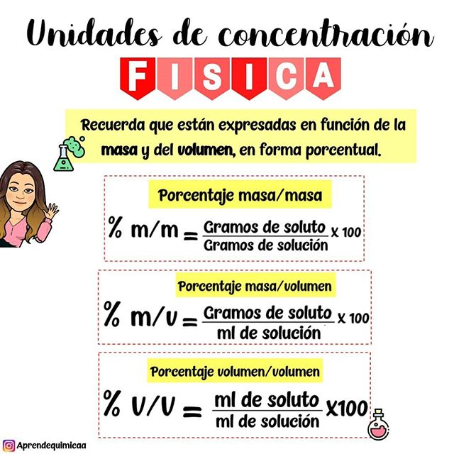

**Nomenclatura compuestos orgánicos**

El nombre de los hidrocarburos, depende del número de carbonos presentes en la cadena principal, asignándole, según corresponda, prefijos griegos de numeración y la terminación característica de cada compuesto. En nuestro caso la terminación “Ano” que corresponde a los Alcanos, ya que, son todos los enlaces simples.

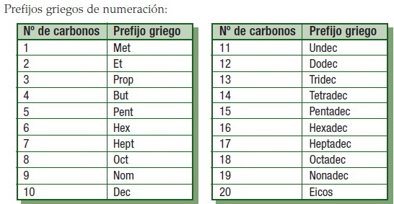

**Actividad química:**

1.- ¿Qué % en masa resultará al disolver 20 g de sal de mesa en 150 g de solución?

**2.-** Nombre los siguientes compuestos orgánicos (Alcanos: ud. Debe contar la cantidad de carbonos (C) y ver en la tabla a que prefijo corresponde esa cantidad de C + la terminación ano)

a) CH4

b) CH3 CH2 CH2 CH2 CH2 CH2 CH3

c) CH3 CH2 CH2 CH2 CH2 CH2 CH2 CH2 CH2 CH2 CH2 CH2CH3

3. - Realice la estructura de los siguientes compuestos orgánicos (alcanos) utilizando la fórmula que corresponda:

a) Etano

b) Propano

c) Butano

**SEGUNDA SEMANA: FÍSICA**

|  |  |  |  |
| --- | --- | --- | --- |
| **Desde el día** | **Lunes 23 Noviembre** | **Hasta el día** | **Viernes 27 Noviembre** |
| **Objetivo de Aprendizaje**  **Priorizado** | **Física OA 10**: Explicar, por medio de investigaciones experimentales, los efectos que tiene una fuerza neta sobre un objeto, utilizando las leyes de Newton y el diagrama de cuerpo libre. | | |
| **Indicadores de Evaluación** | * Identifica las fuerzas que actúan en diferentes situaciones * Determina la fuerza neta para diferentes sistemas * Identifica las leyes de Newton en situaciones cotidianas. * Explica situaciones cotidianas usando como base las Leyes de Newton. * Aplica las leyes de Newton a diferentes situaciones para determinar alguna de las variables involucradas. | | |
| **Contenidos** | Fuerza, fuerza neta, tipos de fuerzas, leyes de Newton | | |

**FÍSICA**

**¿Qué es la fuerza?**

Una fuerza, es una magnitud física, de **carácter vectorial** (tiene magnitud, dirección y sentido) que busca medir la intensidad de la interacción que ocurre entre dos cuerpos.

Mientras más intensa sea la interacción, mayor será la magnitud de la fuerza. Esta magnitud física se mide en el sistema internacional en Newton (N), donde: $1 N=1 kg\frac{m}{s^{2}}$.

La fuerza puede causar cambios en el movimiento de un cuerpo y deformaciones.

|  |  |
| --- | --- |
| **Cambios en el movimiento:**   * Poner en movimiento un cuerpo que estaba quieto. * Frenar un cuerpo que estaba en movimiento. * Cambiar la dirección o el sentido del movimiento del cuerpo | **Deformaciones:**   * Cambiar la forma de un sistema * Romper un sistema. |

**¿Y si varias fuerzas actúan en un cuerpo?: Fuerza Neta**

Cuando varias fuerzas actúan sobre un cuerpo u objeto podemos calcular la fuerza total que actúa sobre él y que efectivamente realizará cambios en el objeto. A esta fuerza total la llamamos **fuerza neta** ($F_{neta}$) y resulta de **la suma vectorial** de todas las fuerzas que actúan sobre él. Al realizar esta suma tenemos que **respetar el sentido de aplicación de cada fuerza**, lo cual lo representamos con el **signo (negativo o positivo),** por convención diremos que, si la fuerza apunta hacia la izquierda o hacia abajo el signo será **negativo**, mientras que si apunta hacia la derecha o arriba será **positivo**.

**Tipos de Fuerzas**

|  |  |
| --- | --- |
| Tipo de fuerza | ¿Cuándo actúa? |
| **Peso:** Es la fuerza con la que un cuerpo es atraído a la Tierra o el cuerpo celeste en el que se encuentre. Su magnitud depende de la masa del cuerpo y de la aceleración de gravedad (g) que posea el cuerpo celeste en que esté ubicado el cuerpo. Su magnitud se calcula con la siguiente formula: $\vec{P}=m⋅\vec{g}.$ | Siempre que nos encontremos en un cuerpo celeste (la Tierra, la Luna, etc.). |
| **Normal:** Es la fuerza que ejerce una superficie sobre un cuerpo que se encuentre apoyado en él. Esta previene que los objetos se atraviesen el uno al otro. | Siempre que existan superficies en contacto. |
| **Tensión:** Es la fuerza ejercida mediante una cuerda o cadena que se encuentra tensa. | Siempre que exista una cuerda tensa. |
| **Roce:** Es la fuerza que se opone al movimiento de los cuerpos, es decir, va siempre en contra del movimiento que se busca realizar. Esta fuerza se debe a la **rugosidad** de la superficie de contacto. | Siempre que un cuerpo **intente** moverse sobre alguna superficie rugosa. |
| **Elástica:** Es la fuerza asociada a los elásticos y resortes, aparece cuando estos son estirados o comprimidos y busca volver a su largo natural, por lo que la llamamos fuerza restauradora. | Siempre que exista un resorte o elástico estirado o comprimido. |
| **Aplicada:** Cualquier fuerza externa al sistema, que no sea ninguna de las ya mencionadas, se considerará fuerza aplicada. | Cuando una persona u objeto aplique una fuerza que no sean las que se nombran anteriormente. |

**Leyes de Newton**

**Primera Ley (Ley de Inercia):** Cuando **la fuerza neta $(F_{N})$ sea 0**, es decir, la suma de todas las fuerzas sobre un cuerpo sea nula, ya sea porque no existen fuerzas sobre él o porque estas se contrarrestan, entonces **el cuerpo mantendrá su estado de movimiento**.

Esto, quiere decir que el cuerpo mantendrá su **velocidad constante**, es decir no podrá cambiar ni la dirección, ni el sentido, ni la rapidez de su movimiento y por tanto sólo podrá moverse con M.R.U. o bien quedarse en **reposo**.

**Segunda Ley (Ley de Fuerzas):** El **cambio que ocurra en el movimiento (aceleración)** de un cuerpo, será **proporcional a la fuerza** que provoca el cambio, e inversamente proporcional a la masa.

Dicho de otra manera, la fuerza neta sobre un sistema será igual al producto entre la masa (m) del sistema y su aceleración (a):

$${\vec{F}}_{Neta}=m⋅\vec{a}$$

**Tercera Ley (Ley de Acción y Reacción):** Para cada fuerza de acción sobre un cuerpo, existe una fuerza de reacción correspondiente, esta fuerza de reacción tendrá la **misma magnitud y dirección** que la fuerza de acción, sin embargo, el sentido en el que actúan y el objeto sobre el que actúan será distinto.

**Actividad**

1. Calcule la fuerza neta en las siguientes situaciones:

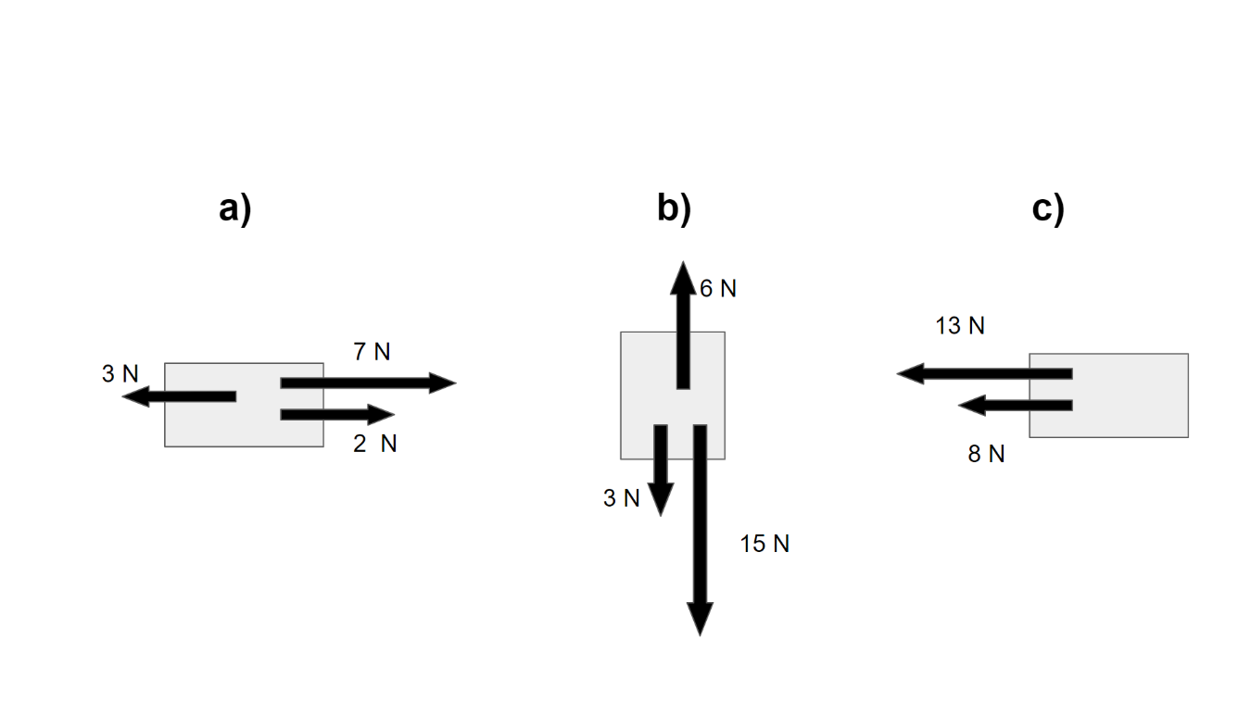

1. Identifique las fuerzas actuando en las siguientes situaciones

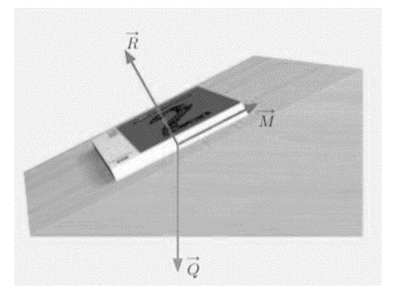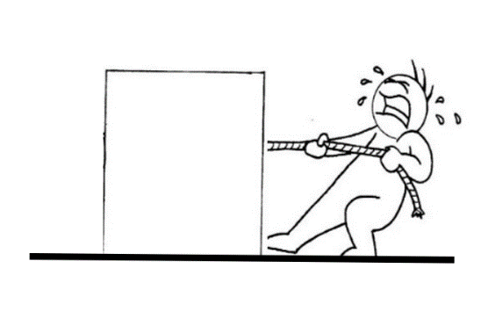

1. Responda utilizando las leyes de Newton:
   1. Una persona se sube a un ascensor, que se mueve hacia arriba a Velocidad Constante. ¿Qué ocurre con la fuerza neta sobre la persona?
   2. ¿Por qué cuando el metro frena la gente se va hacia adelante?
   3. Una persona en patines, de 55 [kg] de masa, lanza una pelota de 1,5 [kg] de masa con una fuerza de 50[N]. Al realizar esta acción la persona se siente empujada hacia atrás.
      1. ¿Qué fuerza siente la persona al realizar está acción? Indique su valor y signo.
      2. ¿Cuál es la aceleración que experimenta la **pelota**?
      3. ¿Cuál es la aceleración que experimenta la **persona**?
   4. Un auto de 750 [kg] desplaza en línea recta con una aceleración de 5 [m/s^2] ¿Cuál es el valor de la fuerza neta sobre él?

**Solucionario**

**Biología**

1. A continuación, se muestra la secuencia de bases nitrogenadas de una hebra de ADN, considerando la complementariedad de las bases, completa la otra hebra de ADN

ATCCGTATATCCAGAGATTACA

**_____ TAGGCATATGGTCTCTAATGT__**

1. Escriba el nombre de la etapa de mitosis según corresponda en cada imagen, luego escriba el orden correcto de las etapas :

**___ANAFASE____________PROFASE___**

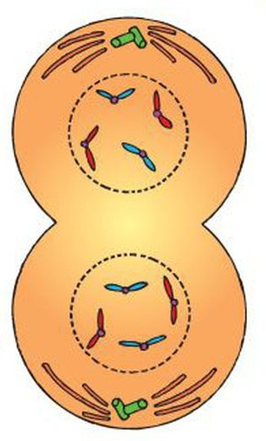**__TELOFASE_______ ____METAFASE____**

**Orden correcto: ______PROFASE, METAFASE, ANAFASE, TELOFASE__________**

1. Unas células han sido expuestas a radiación causando mutaciones en los genes supresores de tumores y en los protooncogenes ¿Qué consecuencias provocará tal situación?

**R/ Al encontrarse mutados estos genes provocará que se produzcan las proteínas ciclinas y quinasas alteradas por lo que , no podrán llevar a cabo su función de controlar el crecimiento y división celular. Además, la P53 también estará alterada por lo que no podrá provocar la apoptosis celular, por ende, las células crecerán y se descontrolarán en su división formando células cancerígenas.**

**Preguntas:**

1. ¿Cuál es la importancia de los descubrimientos científicos?

R/ palabras claves: tratamientos para enfermedades, bienestar humano y ambiental, sustentabilidad, calidad de vida, prevención, etc.

**Química**

1.- % = 20 g X 100

150 g

% = 13,3

2.- a) Metano b) Heptano c) Tridecano

3.- a) CH3CH3 b)CH3CH2CH3 c) CH3CH2CH2CH

**Física**

1.- a) 6 N b) – 12 N c) – 21 N

2.- a) Peso, Normal, Roce, Tensión b) Peso, Normal, Roce

3.- a) La fuerza neta es 0 por la primera ley de newton.

b) Por la ley de inercia, sabemos que los cuerpos quieren mantener su estado de movimiento, por eso cuando el metro frena, las personas quieren continuar moviéndose y se van hacia adelante.

c) i. – 50 N ii. 33,3 N iii. – 0,9 N

d) 3750